RELATÓRIO DE ELETRÔNICA 1

Experimento 1: Traçador de Curvas V x I

Eduardo Kalleb

Franciellen Thurler Freire Allemão

Sergio Pedro Rodrigues Oliveira

Victor Hugo Queiroz

01 outubro 2023

Table of Contents

# 1 INTRODUÇÃO

Um átomo pode conter no máximo oito elétrons na camada de valência, sendo este, considerado estável. Porém, os átomos podem também se transformar em íon negativo ou positivo, ganhando ou perdendo elétrons da camada de valência, respectivamente. Os elétrons livres de um átomo são responsáveis pelo surgimento da corrente elétrica num determinado material. Logo se pode classificar os materiais em condutores, isolantes e semicondutores, conforme a estrutura do átomo que o compõe. Os diodos são cruciais na eletrônica moderna, desempenhando diversas funções, desde a retificação até a regulação de tensão. Este relatório tem como objetivo fornecer uma compreensão abrangente dos diodos, sua operação, características e aplicações. Neste experimento mediremos as características de vários tipos de componentes, com especial ênfase em diodos. A partir dos testes para cada dispositivo da lista, foram estabelecidos modelos válidos para as diversas regiões das curvas características.

A corrente elétrica fornecida pelas empresas energéticas é alternada, ou seja, mudam sua polaridade entre positivo e negativo com uma frequência de 60Hz. Porém, a maioria dos aparelhos eletrônicos que utilizamos funciona somente com corrente contínua. Na eletrônica, um dos componentes mais utilizados são os diodos semicondutores. Tais dispositivos tem por característica principal, deixar com que a corrente e seus terminais fluam de forma mais fácil em uma direção do que em outra. Os diodos são amplamente utilizados em circuito multiplicadores de tensão, ceifadores ou ainda em circuitos retificadores, responsáveis por converter uma tensão de entrada alternada em uma saída de tensão contínua.

Diodos são dispositivos semicondutores de dois terminais que compreendem uma junção PN. A região do tipo P é deficiente em elétrons, enquanto a região do tipo N possui excesso de elétrons (Boylestad e Nashelsky, 2013). A junção entre essas regiões é a chave para a operação do diodo. O seu comportamento elétrico depende da distribuição de impurezas e da geometria da junção. Para a fabricação desse tipo de diodo, é preciso realizar um processo de dopagem no material semicondutor a fim de se obter duas regiões com atuações diferentes: Região P e Região N. A Região P é caracterizada por apresentar “lacunas de elétrons” devido ao processo de dopagem, ou seja, essa susceptibilidade em receber elétrons a nomeia como portadora de carga positiva. Já a Região N é conhecida por ter “sobra de elétrons”, sendo caracterizada como portadora de carga negativa. Assim, conforme a figura , conclui-se que o terminal representado pela linha vertical está conectado à região N. São classificados como diodos de sinal, retificadores, Zeners, reguladores de tensão, detectores, emissores de luz, foto-diodos, etc.

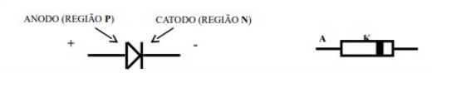

Simbologia do diodo e sua apresentação comercial mais comum, respectivamente.

Os diodos operam segundo o princípio da junção PN. Na polarização direta (Figura .a), onde o lado P é positivo e o lado N é negativo, os elétrons fluem de N para P, criando uma região condutora. Na polarização reversa, ocorre o oposto e forma-se uma região de depleção, inibindo o fluxo de corrente (Sedra e Smith, 2007). O comportamento do diodo depende da polarização. Na polarização direta, a corrente flui facilmente devido à redução da barreira de potencial, resultando em uma queda de tensão (normalmente para diodos de silício) (Boylestad e Nashelsky, 2013). Na polarização reversa (Figura .b), a resistência é alta e a corrente é mínima.

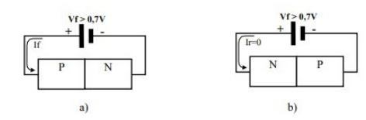

a) Diodo polarizado diretamente b) Diodo polarizado reversamente

À medida que a tensão da fonte aumenta, o diodo se aproxima de um ponto no qual a corrente aumenta repentinamente. A região onde ocorre essa ruptura do diodo é determinada Região Zener. Para garantir que o diodo continue funcionando e não se submeta a tal tensão, é possível limitar a corrente que passa por ele implementando um resistor em série nesse circuito. Esse comportamento específico do diodo gera uma curva de corrente em relação à tensão muito característica.

A curva característica de um diodo mostra que em polarização direta só haverá corrente significativa depois de vencida completamente a barreira de potencial interna que impõem uma queda de tensão de aproximadamente entre seus terminais, para diodos de Silício. A partir desse ponto a corrente aumenta muito para pequenos acréscimos de tensão aplicada. Pode-se dizer que a tensão entre seus terminais permanece praticamente constante quando o diodo conduz. Em polarização reversa, a corrente é praticamente nula até que se atinja certo valor de tensão, diferente para diferentes tipos de diodos, conhecida como (tensão de Break Down). A partir desse valor, inicia-se um processo de condução no sentido inverso. Nesta condição o diodo está no estado de ruptura, pois foi vencida a barreira de potencial interna. Há diodos fabricados para trabalhar na condição de polarização inversa e suportar a dissipação de potência que ocorre nessa situação. São os diodos conhecidos como Zener, são diodos de efeito avalanche.

O Diodo Zener é um dispositivo semicondutor especialmente projetado para operar na região reversa ou reversamente polarizado. O uso do componente eletrônico é o elemento principal dos reguladores de tensão, circuitos que mantêm a tensão na carga quase constante, independente da alta variação na tensão de linha e na resistência de carga. Mesmo apresentando uma variação na corrente, o diodo Zener preserva a tensão na saída, comportando-se como regulador de tensão tal como o diodo retificador ele é formado por um Junção PN. O físico responsável pela descoberta dessa propriedade foi Clarence Zener (1905-1993), e o nome do diodo zener é uma homenagem a esse cientista. O Funcionamento desse dispositivo está relacionado a dois fenômenos: efeito Zener e o efeito avalanche. A Tensão de ruptura (Break-down) Também referida como “tensão de Zener” corresponde à tensão de polarização reversa para a qual o dispositivo rapidamente passa a conduzir elevados níveis de corrente no sentido reverso, ou seja, do cátodo para o ânodo.

Ao polarizar um diodo Zener com uma tensão reversa igual a há o rompimento das ligações covalentes no semicondutor, esse efeito se chama ruptura Zener e depende do grau de dopagem do material semicondutor. Com o aumento da tensão reversa sobre o diodo também a um aumento da velocidade das cargas elétrica no semicondutor. Esse aumento de velocidade faz com que os choques dos elétrons livres contra a rede cristalina produzam energia suficiente para libertar elétrons da camada de valência (ionização). O Elétron que foi libertado também é acelerado libertando outros elétrons, isso dá origem a uma reação em cadeia conhecida com efeito avalanche.

# 2 OBJETIVO

* Implementar um traçador de curvas para dispositivos de 2 terminais.
* Obter as curvas caraterísticas de vários tipos de componentes, com especial ênfase em diodos.

# 3 LISTA DE MATERIAIS

Lista de materiais

| Materiais | QTD |
| --- | --- |
| Fonte de tensão de 15 Voltz | 1 |
| Osciloscópio | 1 |
| Multímetro de bancada | 1 |
| Jumpers | 4 |
| Protoboard | 1 |
| Resistências de 2K Ohm | 2 |
| Diodo de silício | 1 |
| Diodo zener | 1 |
| *Software* de simulação de circuitos eletrônicos: LTSpice | 1 |

# 4 DESENVOLVIMENTO

## 4.1 Descrição do experimento

O laboratório de Eletrônica 1 foi conduzido com o objetivo de familiarizar os alunos com o uso do Traçador de Curvas , para dispositivos de 2 terminais, um instrumento fundamental para o estudo e caracterização de componentes eletrônicos, como resistores e diodos. O experimento visa analisar as relações entre a tensão (V) aplicada a um componente e a corrente (I) que flui através dele. Onde o principal componente utilizado foi o diodo.

Sendo assim, foi montado pelo grupo um traçador de curvas na protoboard, como mostra a figura . A partir dele foram testadas 11 combinações diferentes, com diodo, diodo zener, resistores e sem componentes (circuito em curto e aberto).

Verificamos se o Traçador de Curvas estava devidamente conectado à fonte de alimentação e ao multímetro. Certificamo-nos de que todos os cabos estavam corretamente encaixados e seguros.

Conectamos o componente eletrônico aos terminais de teste do Traçador de Curvas . Com o osciloscópio digital no modo XY e as escalas adequadas, plotamos os dados gráficamente, com a tensão no eixo X e a corrente no eixo Y.

Analisamos a curva obtida para extrair informações sobre o comportamento do componente testado.

Assim foram testados os 11 tipos de circuitos: circuito aberto, curto-circuito resistor, diodo no sentido direto, diodo zener no sentido direto, diodo zener no sentido direto em serie com resistor, diodo zener no sentido reverso em serie com resistor, diodo no sentido direto em serie com diodo zener no sentido direto, diodo no sentido direto em serie com diodo zener no sentido reverso, diodo no sentido direto em paralelo com diodo zener no sentido direto, diodo no sentido direto em paralelo com diodo zener no sentido reverso.

Para cada curva plotada no osciloscópio, foram fotografadas e simuladas computacionalmente, para sua verificação e comparação teórica e prática.

## 4.2 Resultados dos experimentos

### 4.2.1 Circuito aberto

O primeiro experimento foi projetado com o circuito aberto no lugar do dispositivo de teste, como pode ser observado pela figura . O circuito foi montado como apresentado na figura . O resultado obtido pelo gráfico presente no osciloscópio é uma linha reta no eixo x, representando a tensão sobre o nó CH1, figura , e o resultado esperado é o simulado computacionalmente pela figura .  
Como pode ser observado, o gráfico obtido pelo osciloscópio e o simulado são semelhantes, mostrando que o experimento foi bem-sucedido.

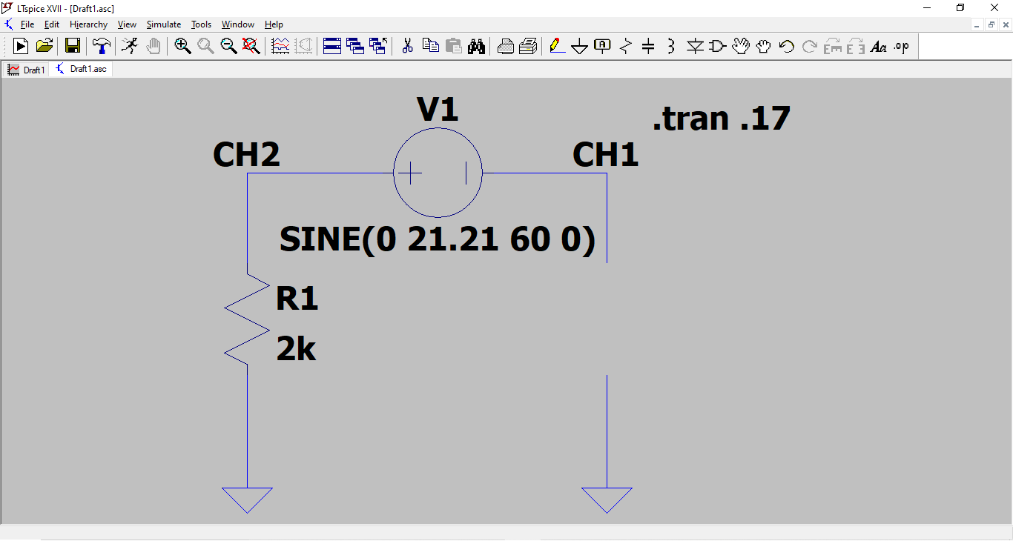

Circuito aberto.

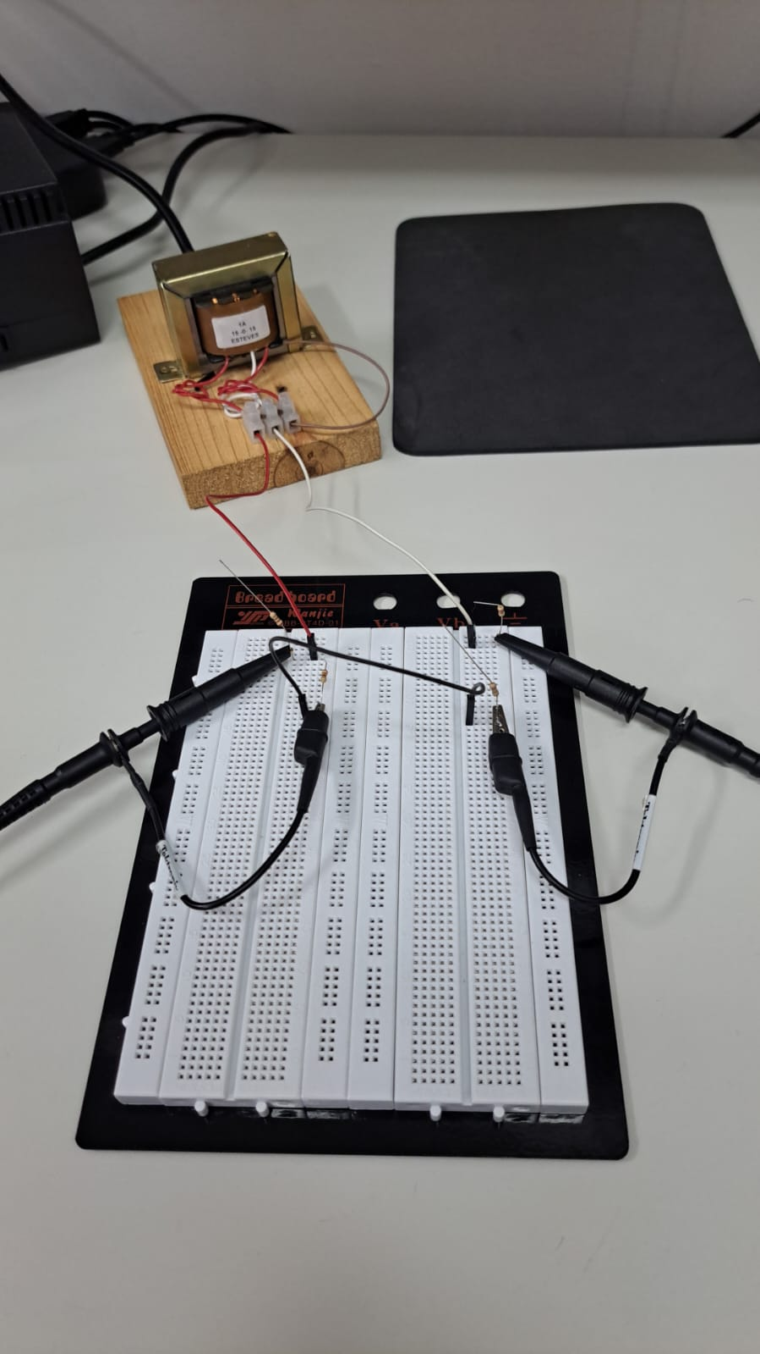

Montagem do circuito aberto para o experimento.

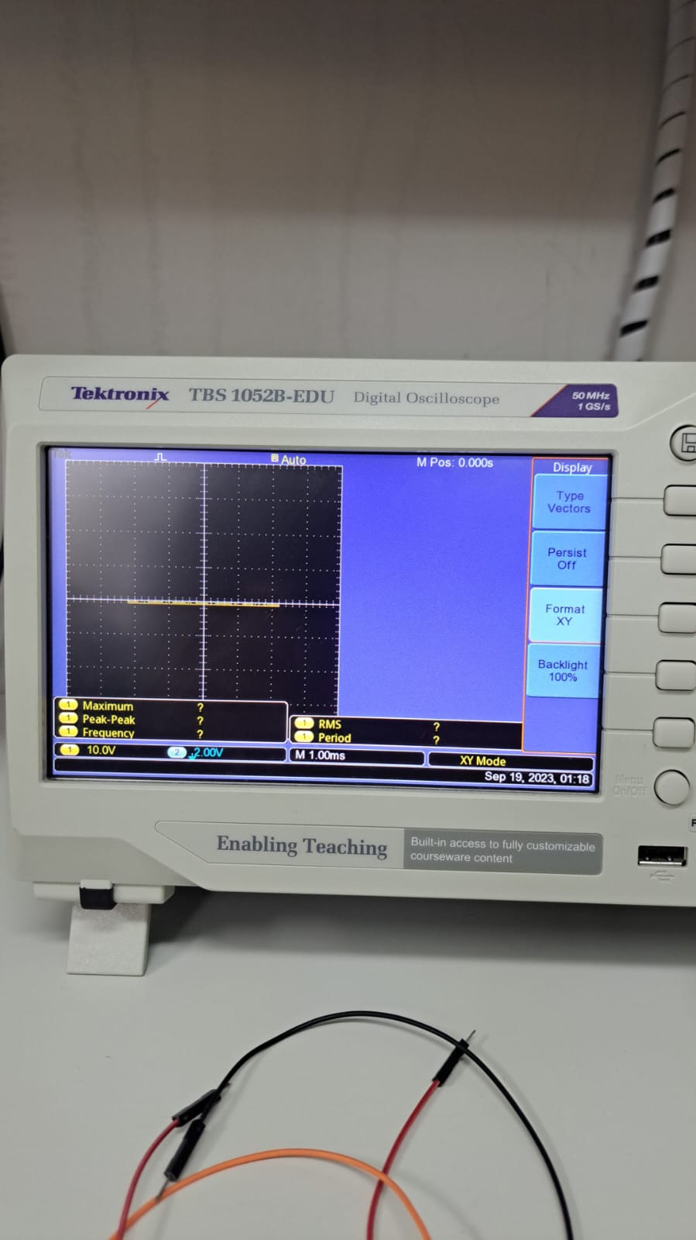

Gráfico do osciloscópio para o circuito aberto.

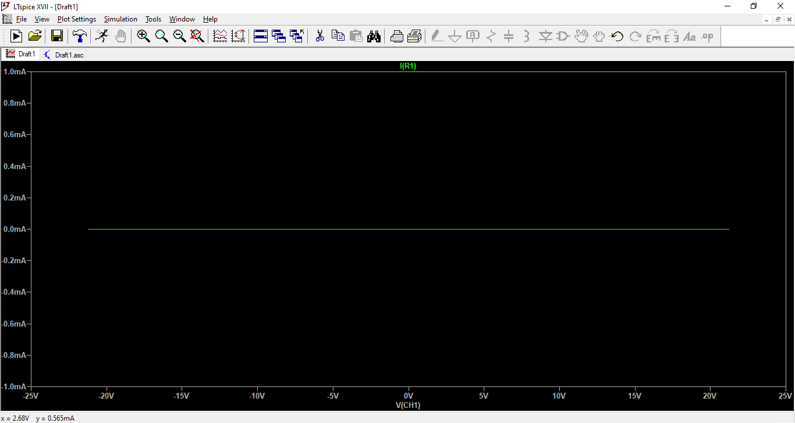

Gráfico do circuito aberto simulado computacionalmente.

### 4.2.2 Curto-circuito

O segundo experimento foi projetado com o circuito em curto no lugar do dispositivo de teste, como pode ser observado pela figura . O circuito foi montado como apresentado na figura . O resultado obtido pelo gráfico presente no osciloscópio é uma linha reta no eixo y, que representa a corrente que flui do nó CH1 para o terra, figura , e o resultado esperado é o simulado computacionalmente pela figura .  
Como pode ser observado, o gráfico obtido pelo osciloscópio e o simulado são semelhantes, mostrando que o experimento foi bem-sucedido.

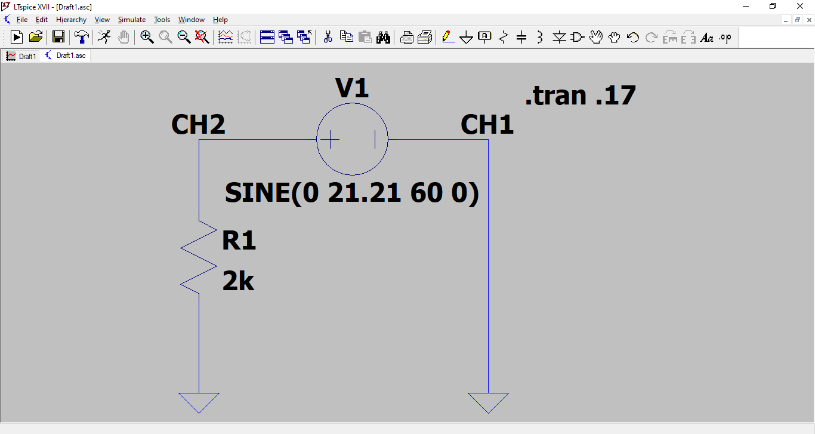

Curto-circuito.

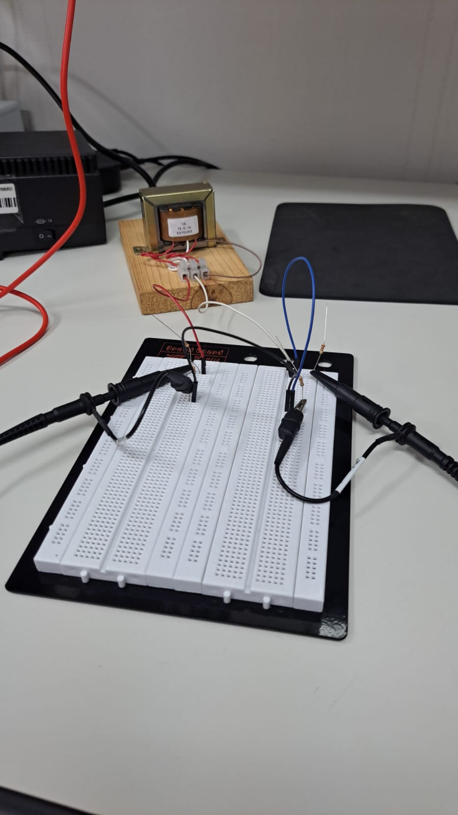

Montagem do curto-circuito para o experimento.

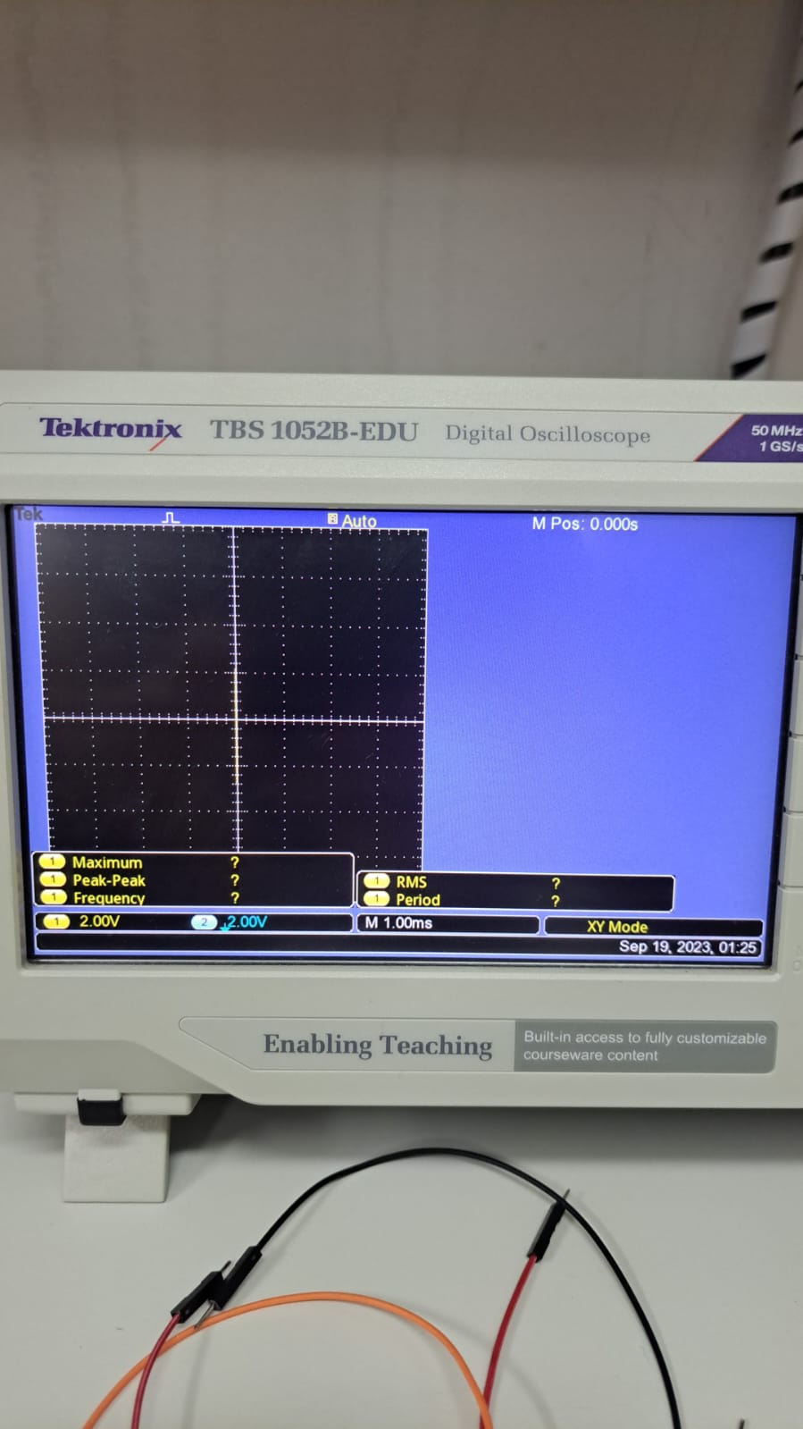

Gráfico do osciloscópio para o curto-circuito.

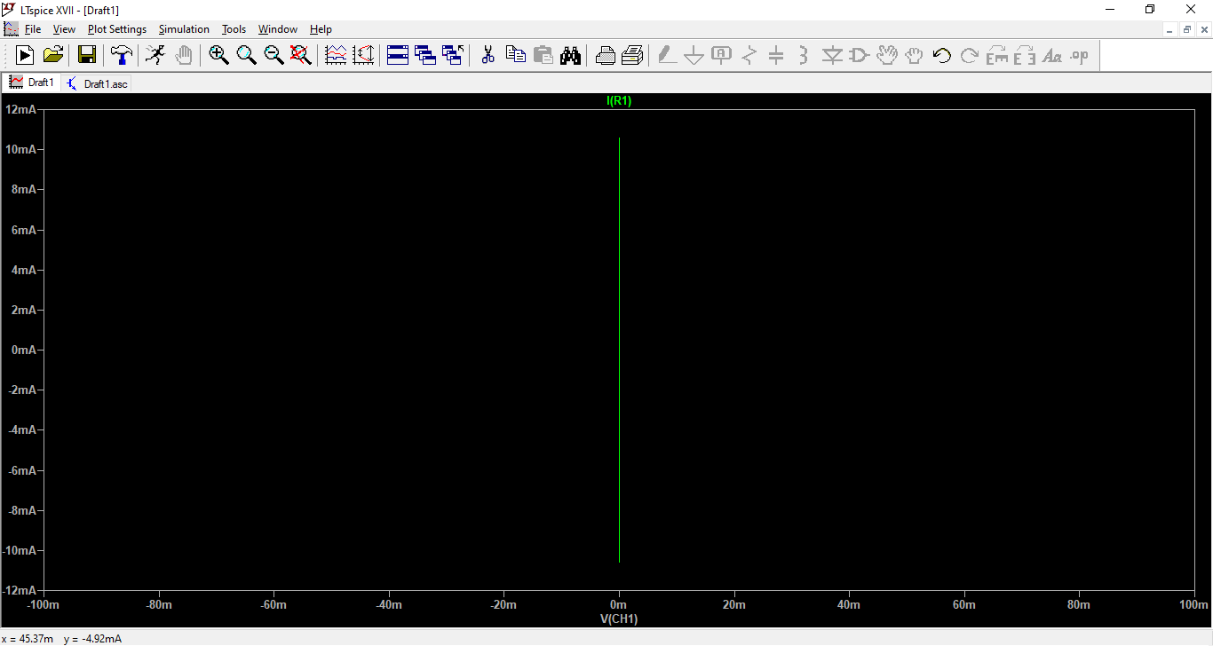

Gráfico do curto-circuito simulado computacionalmente.

### 4.2.3 Resistor

O terceiro experimento foi projetado com uma resistência de no lugar do dispositivo de teste, como pode ser observado pela figura . O circuito foi montado como apresentado na figura . O resultado obtido pelo gráfico presente no osciloscópio é uma linha reta enclinada, que representa bem a relação da lei de Ohm, (Johnson, Hilburn e Johnson, 2015), figura , e o resultado esperado é o simulado computacionalmente pela figura .  
Como pode ser observado, o gráfico obtido pelo osciloscópio e o simulado são semelhantes, mostrando que o experimento foi bem-sucedido.

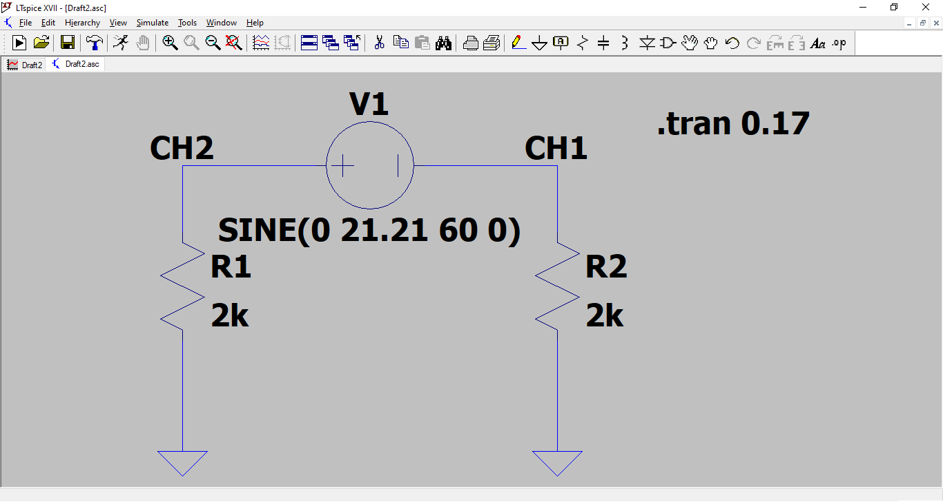

Circuito com resistor de .

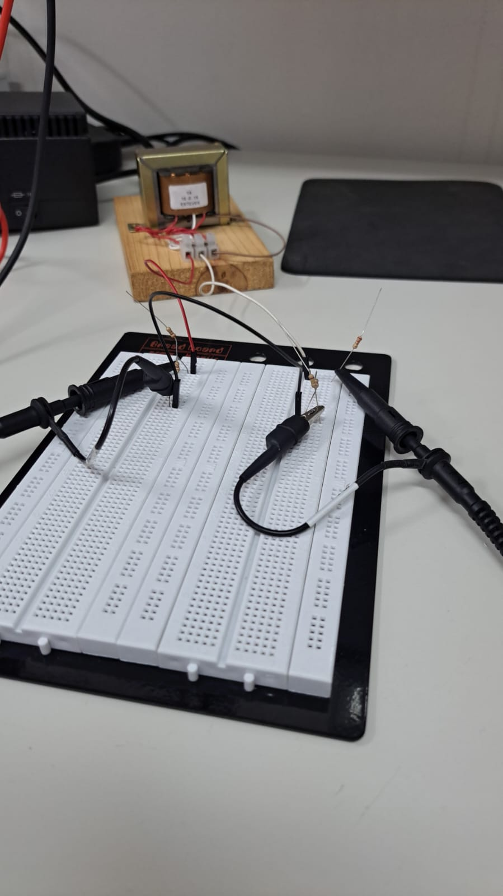

Montagem do circuito com resistor de para o experimento.

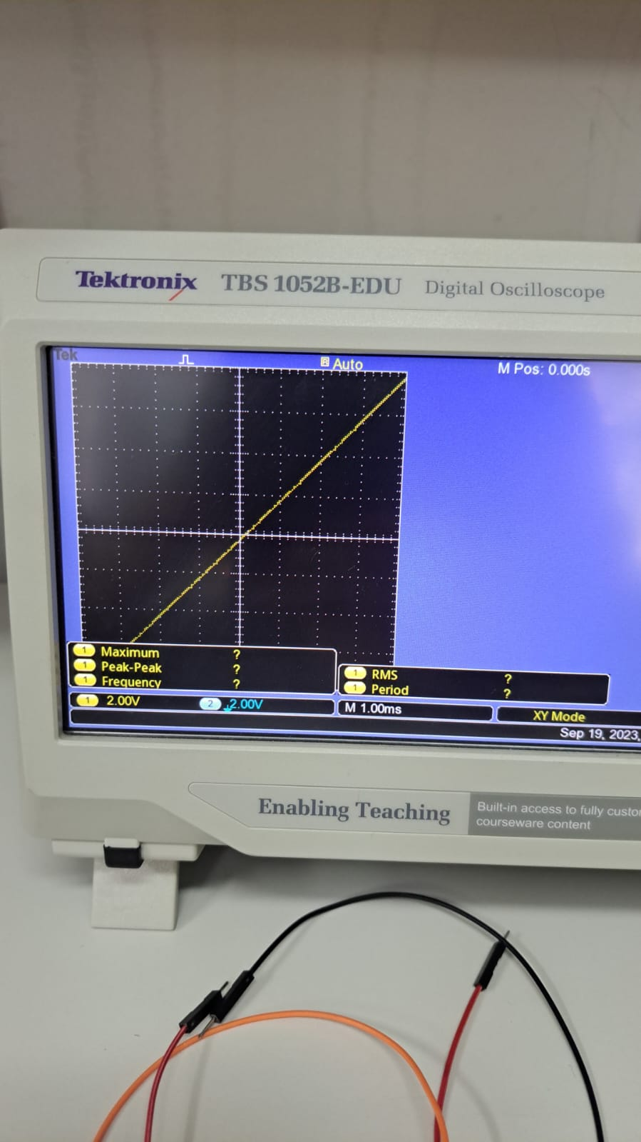

Gráfico do osciloscópio para o circuito com resistor de .

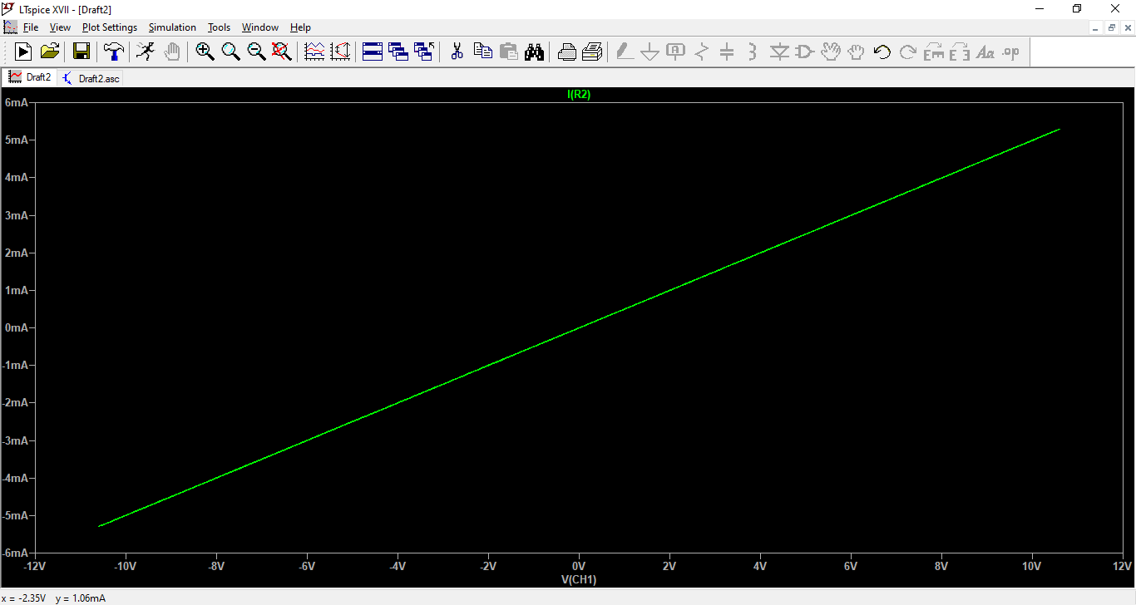

Gráfico do circuito com resistor de , simulado computacionalmente.

### 4.2.4 Diodo no sentido direto

O quarto experimento foi projetado com um diodo de silício, no sentido da corrente (direto), no lugar do dispositivo de teste, como pode ser observado pela figura . O circuito foi montado como apresentado na figura . O resultado obtido pelo gráfico presente no osciloscópio é a curva exponencial característica do funcionamento de um diodo de silício com $V_k \thickapprox 0.7V$, figura , e o resultado esperado é o simulado computacionalmente pela figura .  
Como pode ser observado, o gráfico obtido pelo osciloscópio e o simulado são semelhantes, mostrando que o experimento foi bem-sucedido.

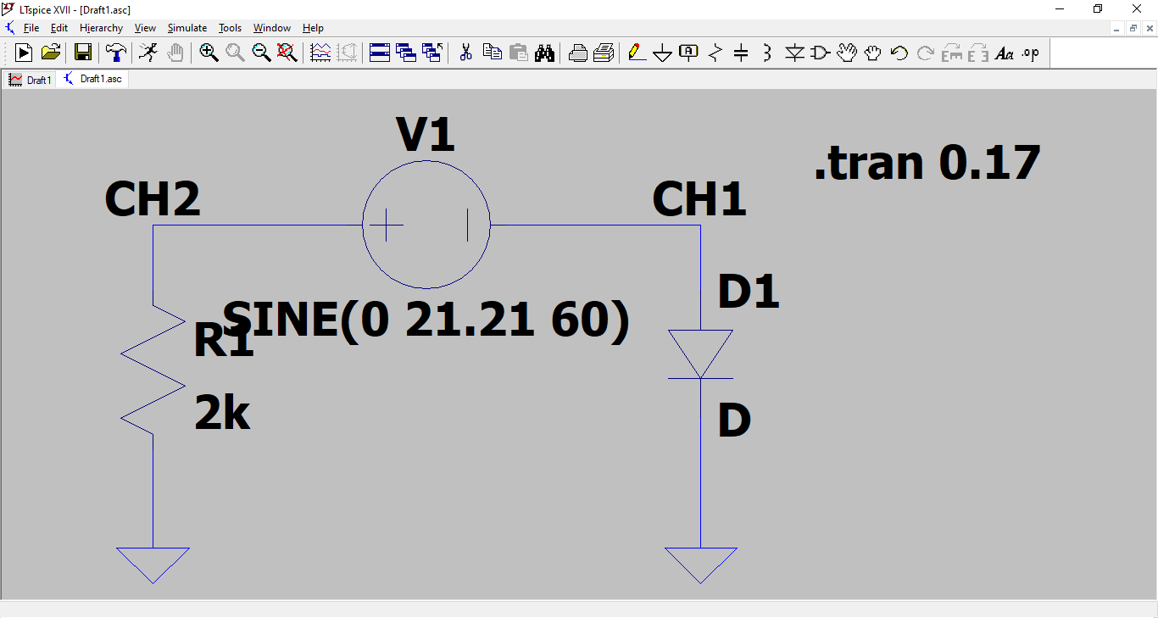

Circuito com diodo no sentido direto.

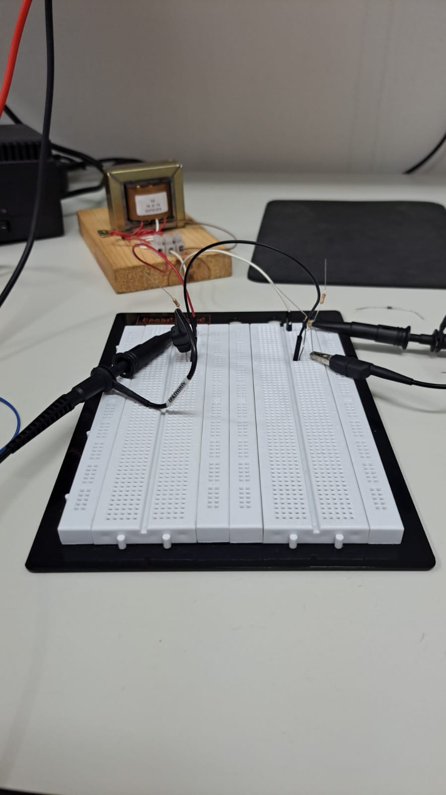

Montagem do circuito com diodo no sentido direto.

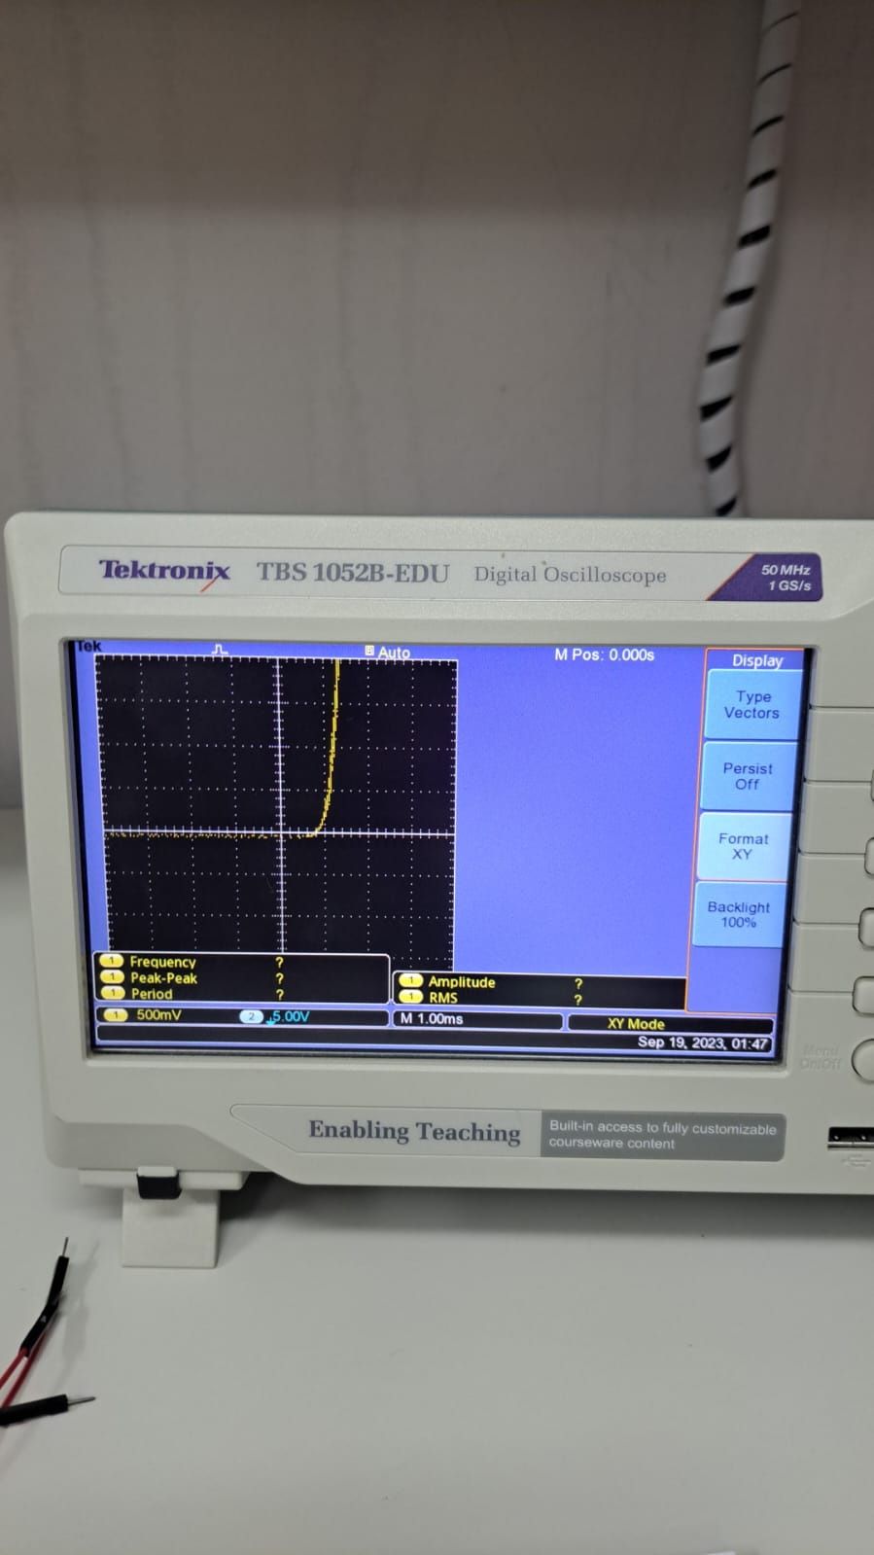

Gráfico do osciloscópio para o circuito com diodo no sentido direto.

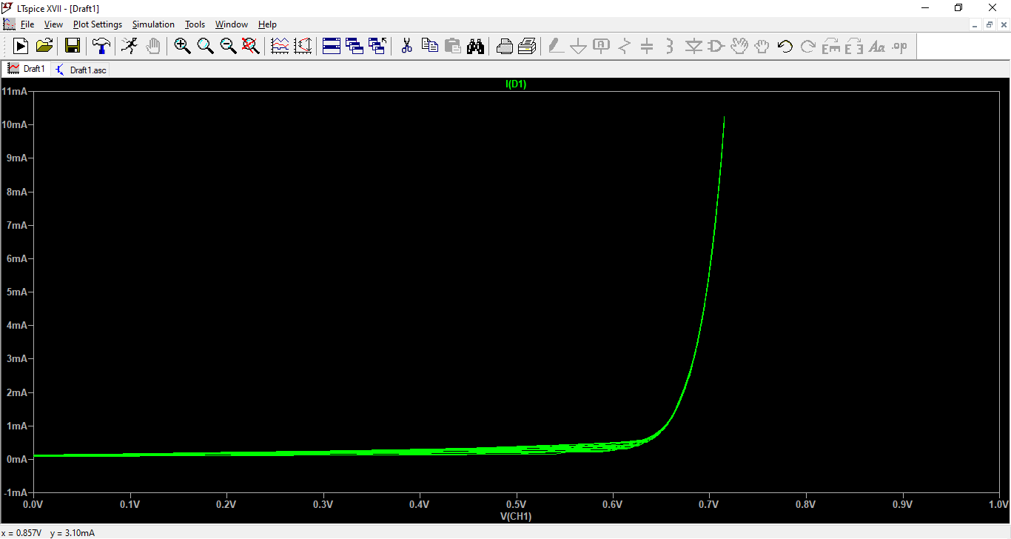

Gráfico do circuito com diodo no sentido direto, simulado computacionalmente.

### 4.2.5 Diodo zener no sentido direto

O quinto experimento foi projetado com um diodo zener, no sentido da corrente (direto), no lugar do dispositivo de teste, como pode ser observado pela figura . O circuito foi montado como apresentado na figura . O resultado obtido pelo gráfico presente no osciloscópio é a curva exponencial característica do funcionamento de um diodo com $V_k \thickapprox 0.7V$, figura , e o resultado esperado é o simulado computacionalmente pela figura .  
Como pode ser observado, o gráfico obtido pelo osciloscópio e o simulado são semelhantes, mostrando que o experimento foi bem-sucedido.

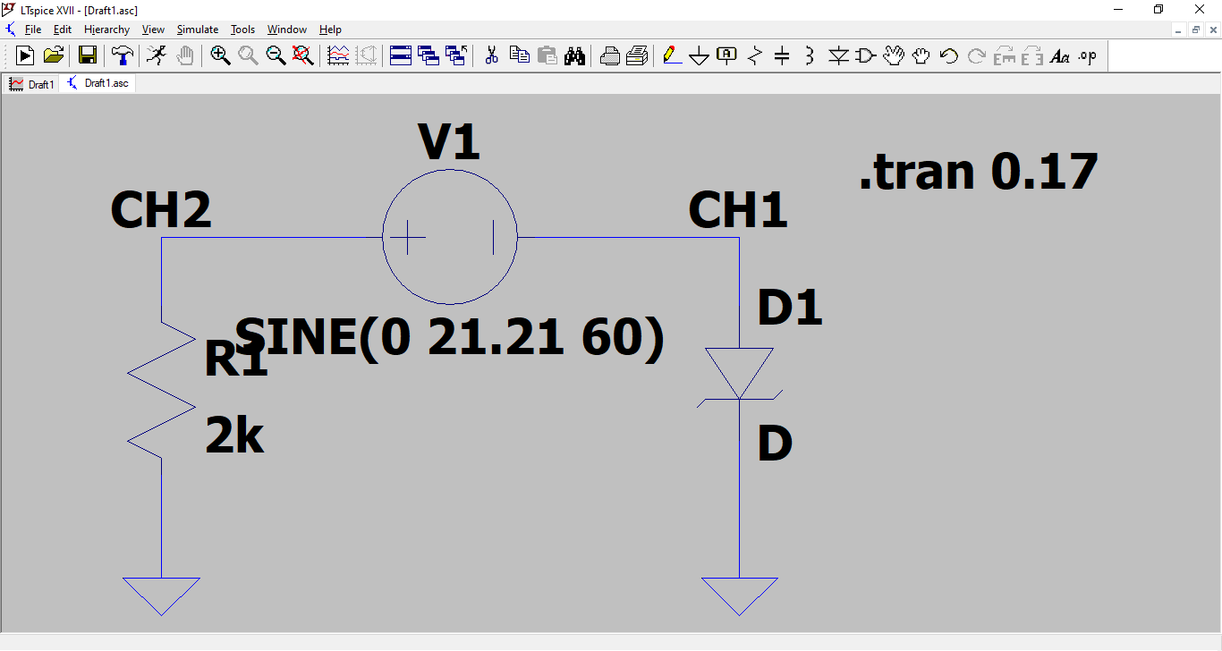

Circuito com diodo zener no sentido direto.

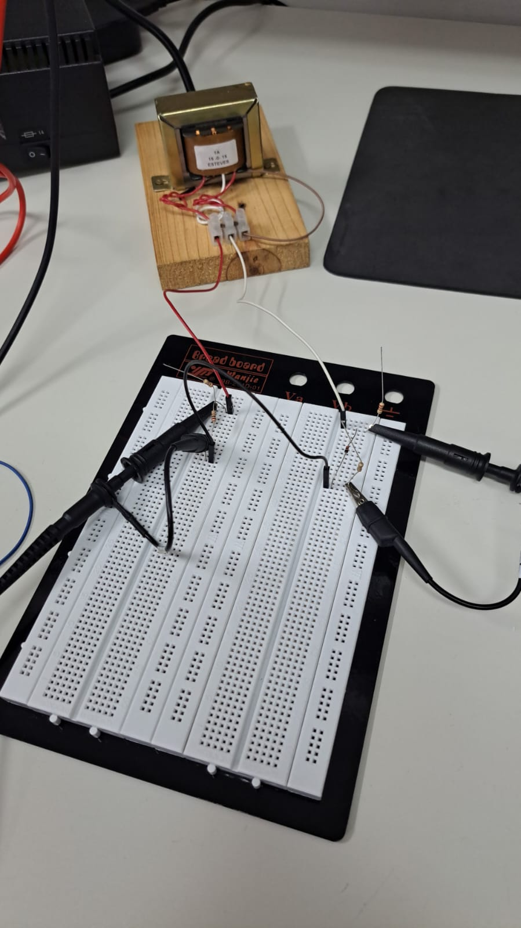

Montagem do circuito com diodo zener no sentido direto.

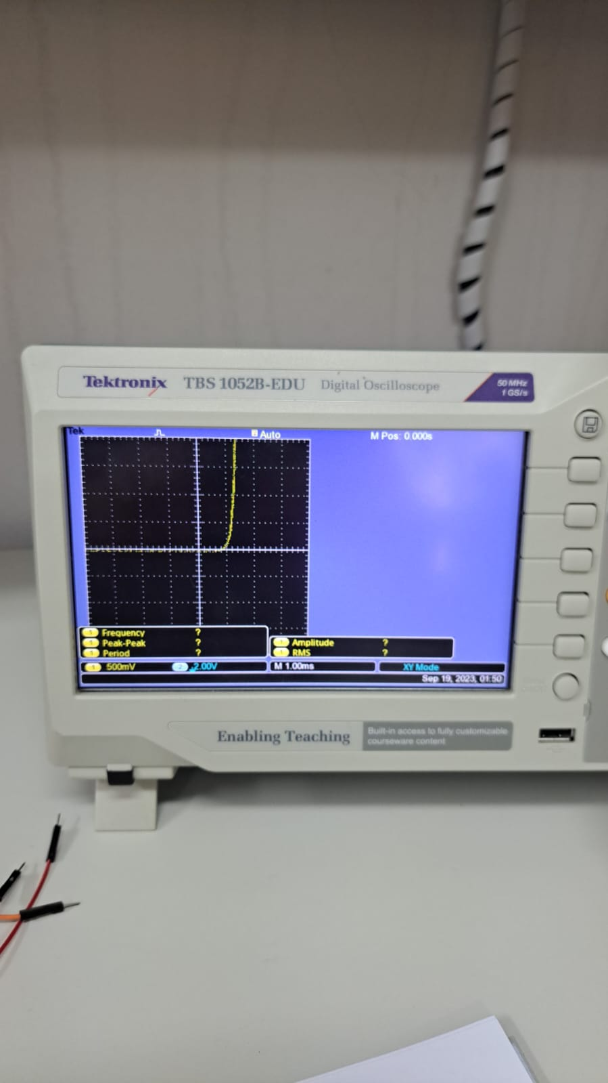

Gráfico do osciloscópio para o circuito com diodo zener no sentido direto.

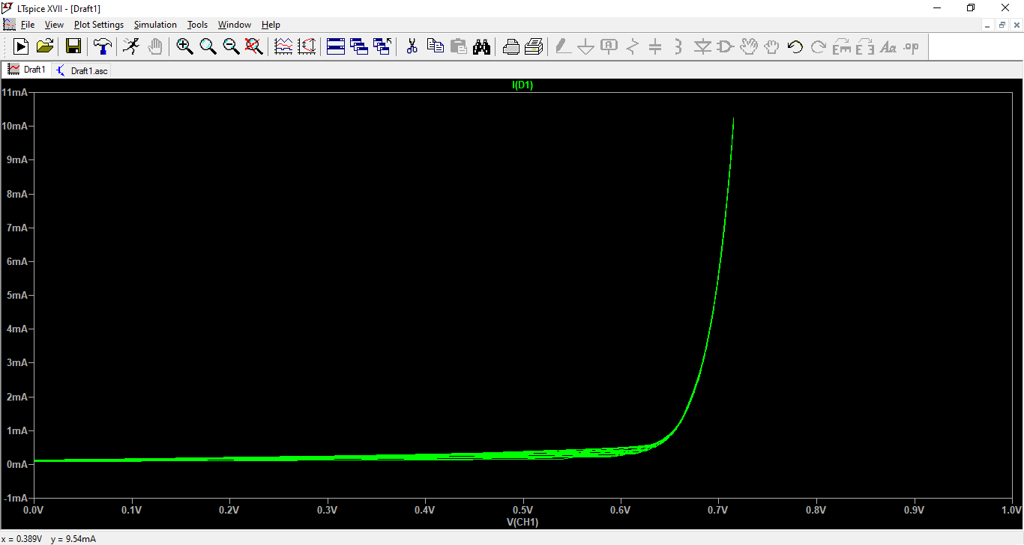

Gráfico do circuito com diodo zener no sentido direto, simulado computacionalmente.

### 4.2.6 Diodo zener no sentido direto em série com resistor

O sexto experimento foi projetado com um diodo zener, no sentido da corrente (direto), em série com um resistor de , esses dois dispositivos no lugar do dispositivo de teste, como pode ser observado pela figura . O circuito foi montado como apresentado na figura . O resultado obtido pelo gráfico presente no osciloscópio é um segmento de reta onde o diodo atua como uma bateria quando na região onde $V_k \thickapprox 0.7V$ associado a uma resistencia, apresentando assim um segmento de reta caracterísco da equação de Ohm para resistores (modelo de retas, ou segmentos lineares) (Sedra e Smith, 2007), figura , e o resultado esperado é o simulado computacionalmente pela figura .  
Como pode ser observado, o gráfico obtido pelo osciloscópio e o simulado são semelhantes, mostrando que o experimento foi bem-sucedido.

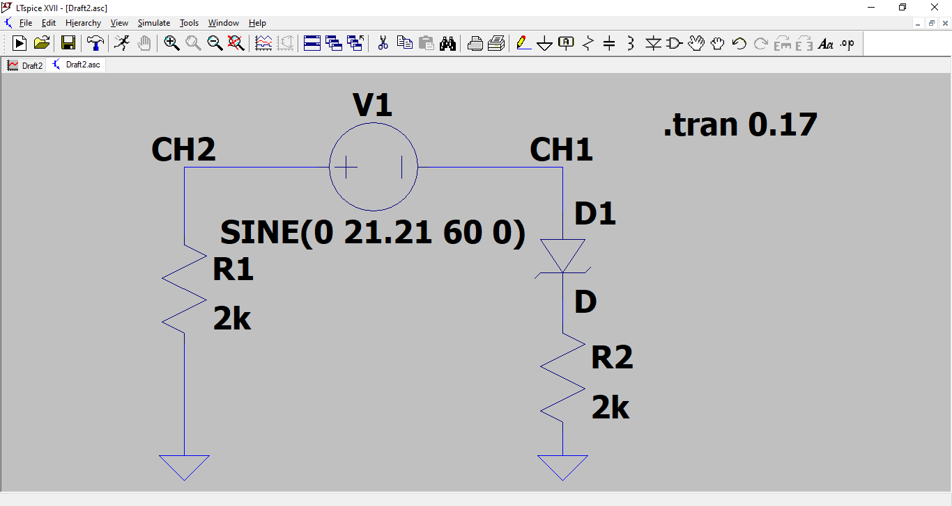

Circuito com diodo zener no sentido direto em série com resistor de .

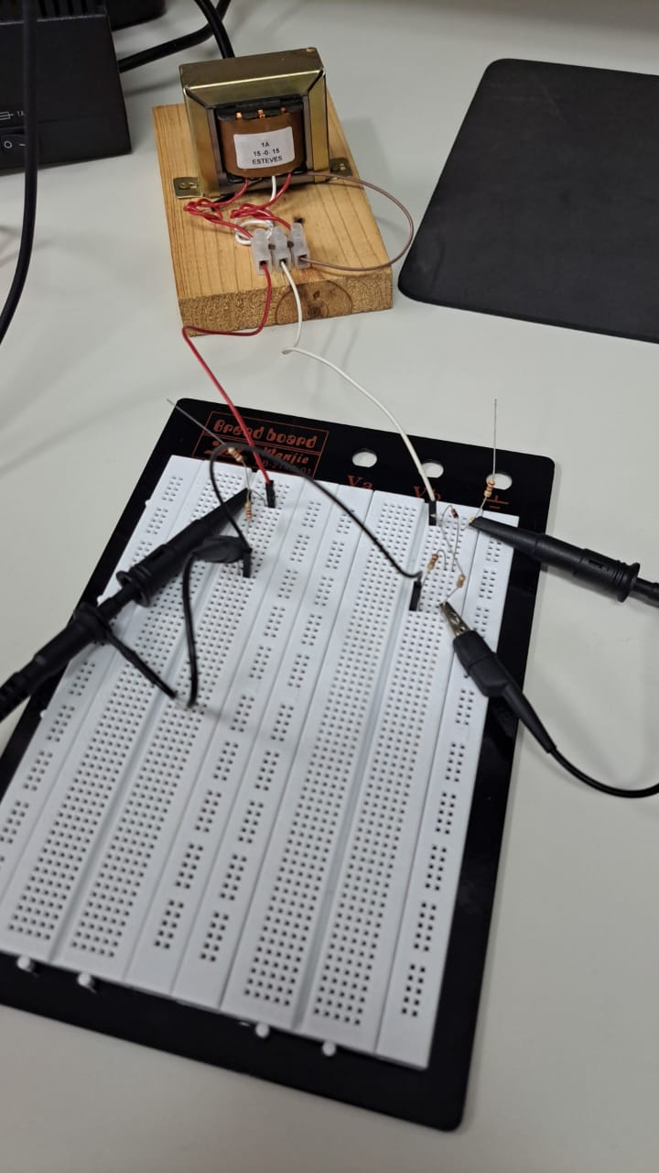

Montagem do circuito com diodo zener no sentido direto em série com resistor de .

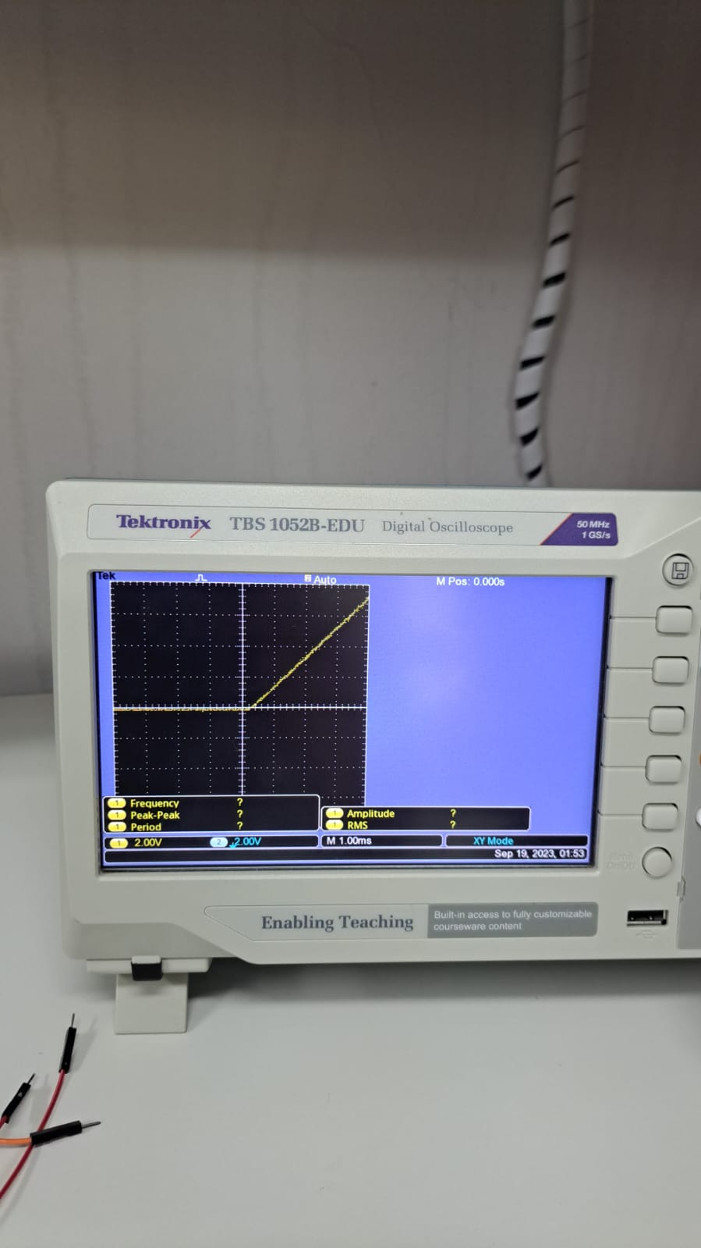

Gráfico do osciloscópio para o circuito com diodo zener no sentido direto em série com resistor de .

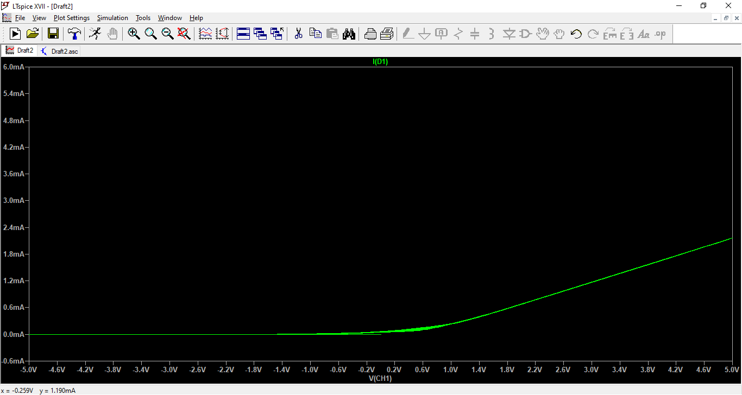

Gráfico do circuito com diodo zener no sentido direto em série com resistor de , simulado computacionalmente.

### 4.2.7 Diodo zener no sentido reverso em série com resistor

O sétimo experimento foi projetado com um diodo zener, no sentido da reverso, em série com um resistor de , esses dois dispositivos no lugar do dispositivo de teste, como pode ser observado pela figura . O circuito foi montado como apresentado na figura . O resultado obtido pelo gráfico presente no osciloscópio é um segmento de reta onde o diodo zener atua como uma bateria quando na região ruptura onde $V_{ZK} \thickapprox -1.4V$ associado a uma resistencia, apresentando assim um segmento de reta caracterísco da equação de Ohm para resistores (modelo de retas, ou segmentos lineares) (Sedra e Smith, 2007) , figura , e o resultado esperado é o simulado computacionalmente pela figura .  
Como pode ser observado, o gráfico obtido pelo osciloscópio e o simulado são semelhantes, mostrando que o experimento foi bem-sucedido.

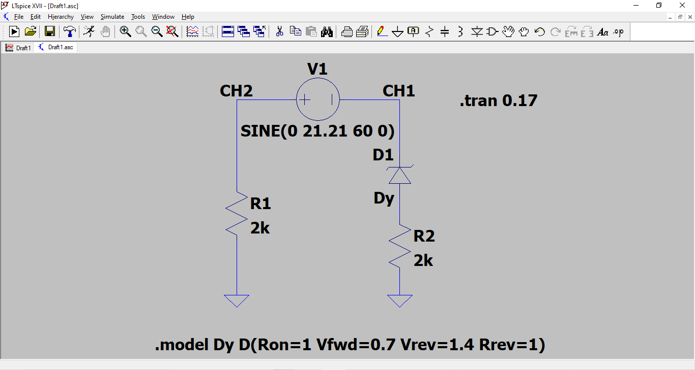

Circuito com diodo zener no sentido direto em série com resistor de .

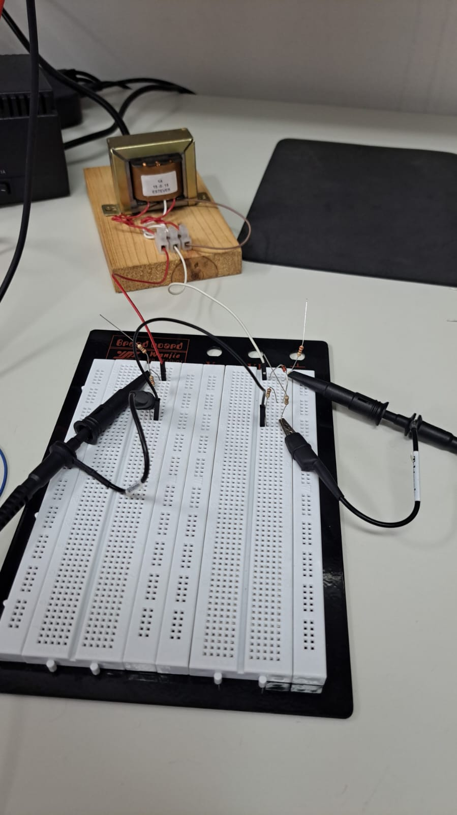

Montagem do circuito com diodo zener no sentido reverso em série com resistor de .

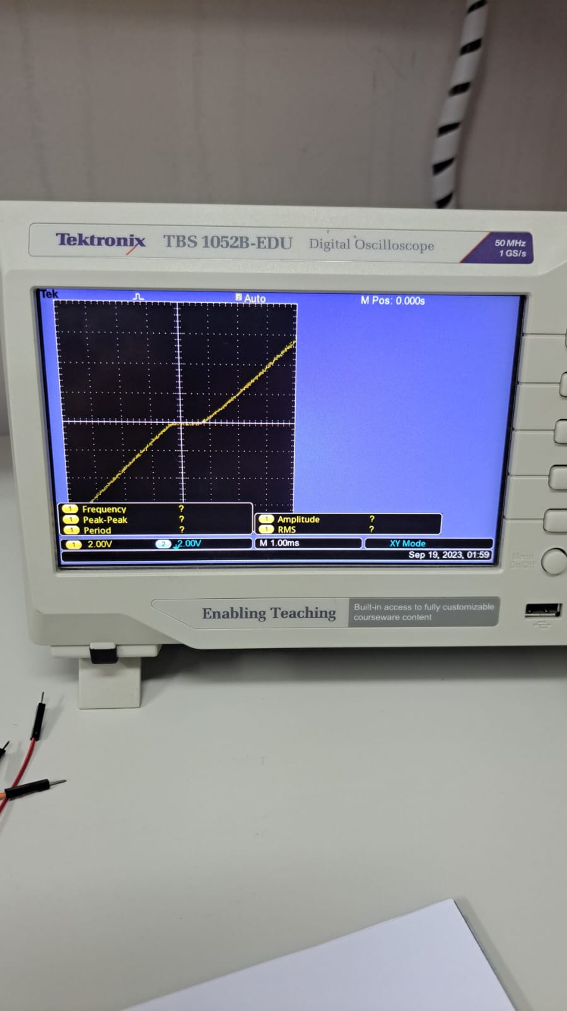

Gráfico do osciloscópio para o circuito com diodo zener no sentido reverso em série com resistor de .

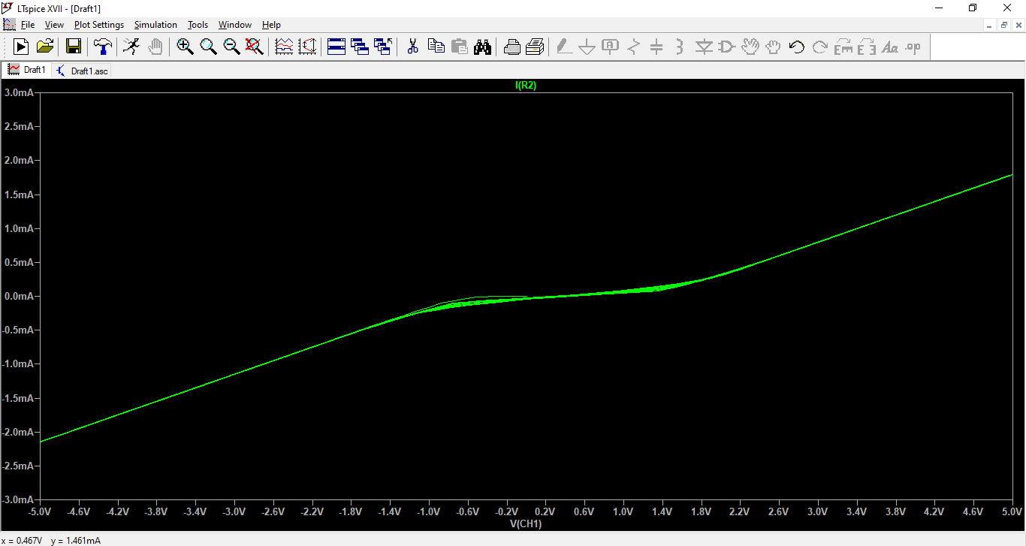

Gráfico do circuito com diodo zener no sentido reverso em série com resistor de , simulado computacionalmente.

### 4.2.8 Diodo no sentido direto em série com diodo zener no sentido direto

O oitavo experimento foi projetado com um diodo, no sentido direto, em série com um diodo zener, no sentido da direto, esses dois dispositivos no lugar do dispositivo de teste, como pode ser observado pela figura . O circuito foi montado como apresentado na figura . O resultado obtido pelo gráfico presente no osciloscópio é a soma dos , $V_K \thickapprox 1.4V$, figura , e o resultado esperado é o simulado computacionalmente pela figura .  
Como pode ser observado, o gráfico obtido pelo osciloscópio e o simulado são semelhantes, mostrando que o experimento foi bem-sucedido.

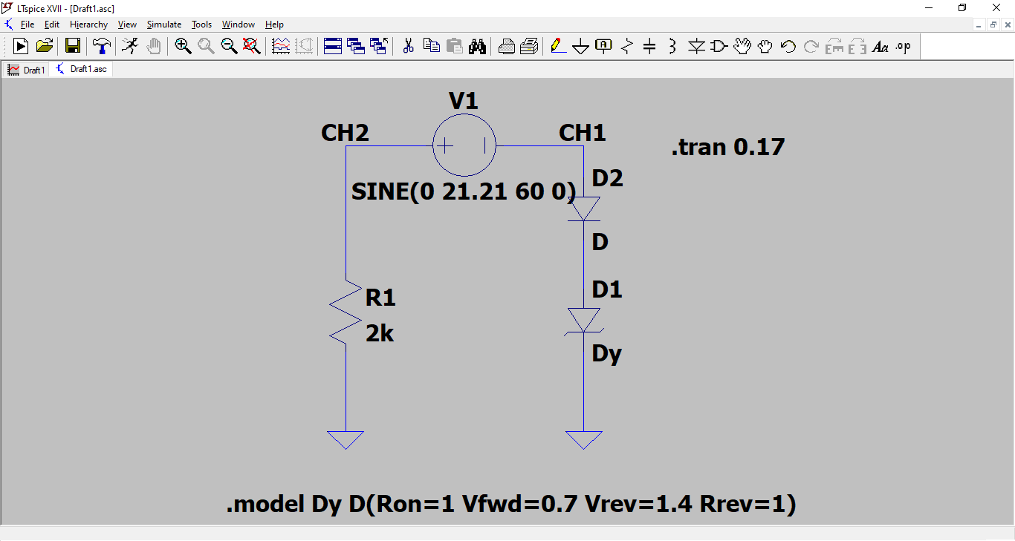

Circuito com diodo no sentido direto em série com diodo zener no sentido direto.

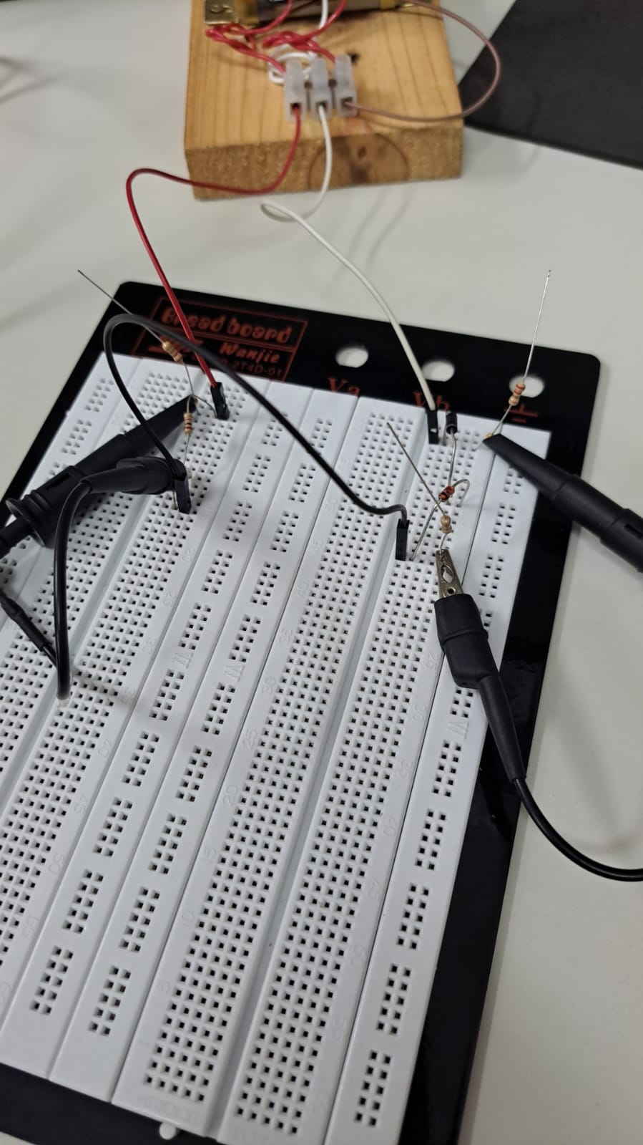

Montagem do circuito com diodo no sentido direto em série com diodo zener no sentido direto.

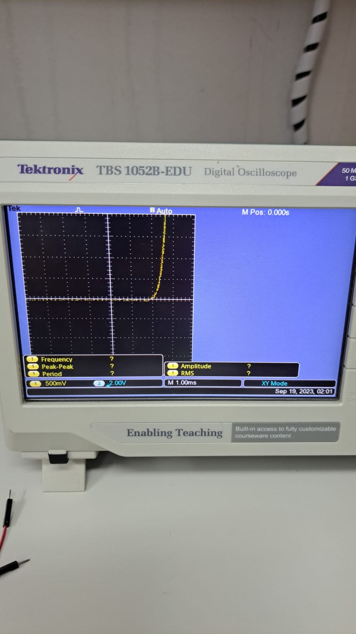

Gráfico do osciloscópio para o circuito com diodo no sentido direto em série com diodo zener no sentido direto.

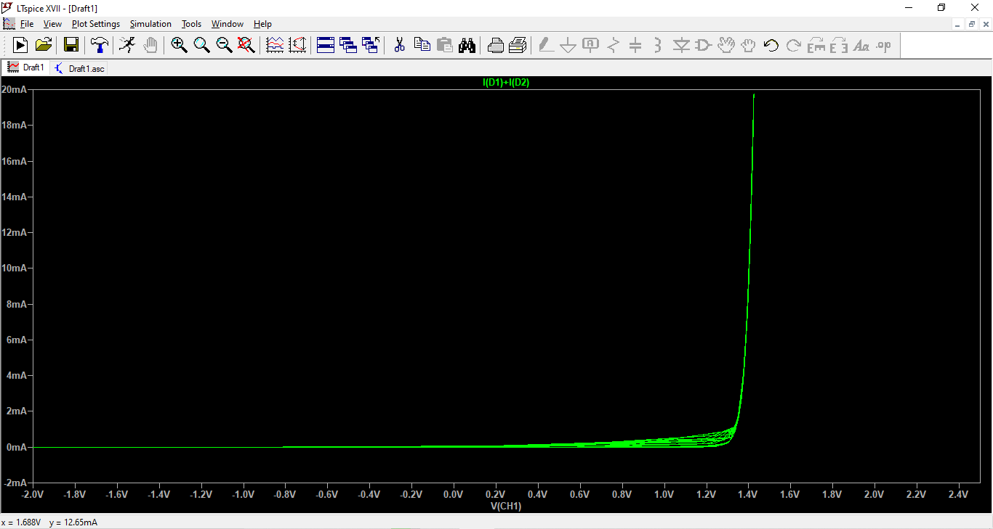

Gráfico do circuito com diodo no sentido direto em série com diodo zener no sentido direto, simulado computacionalmente.

### 4.2.9 Diodo no sentido direto em série com diodo zener no sentido reverso

O nono experimento foi projetado com um diodo, no sentido direto, em série com um diodo zener, no sentido da reverso, esses dois dispositivos no lugar do dispositivo de teste, como pode ser observado pela figura . O circuito foi montado como apresentado na figura . O resultado obtido pelo gráfico presente no osciloscópio é a soma do do diodo com o do diodo zener, $V_K \thickapprox 2.1V$, figura , e o resultado esperado é o simulado computacionalmente pela figura .  
Como pode ser observado, o gráfico obtido pelo osciloscópio e o simulado são semelhantes, mostrando que o experimento foi bem-sucedido.

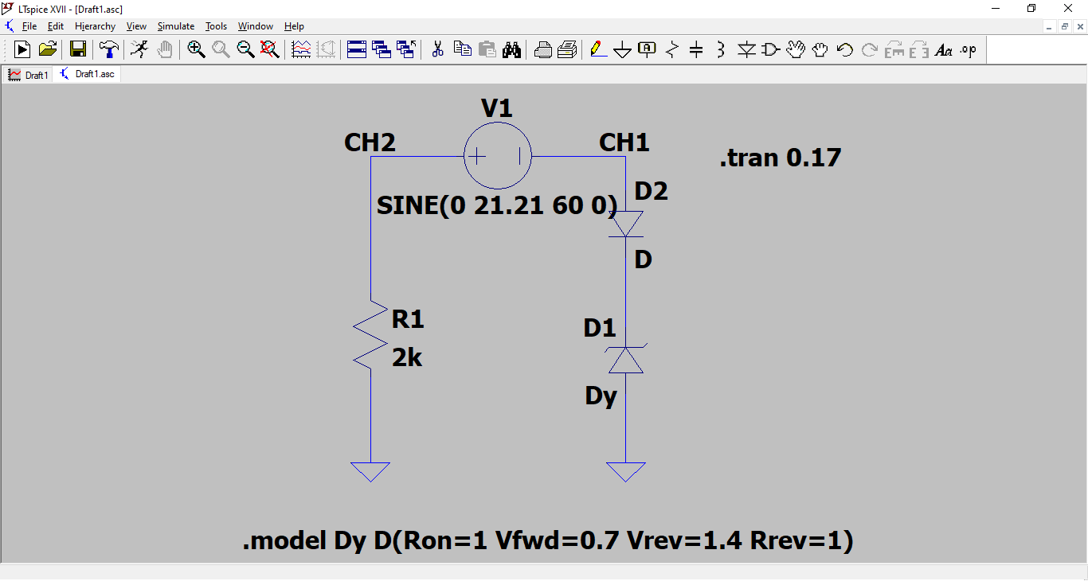

Circuito com diodo no sentido direto em série com diodo zener no sentido reverso.

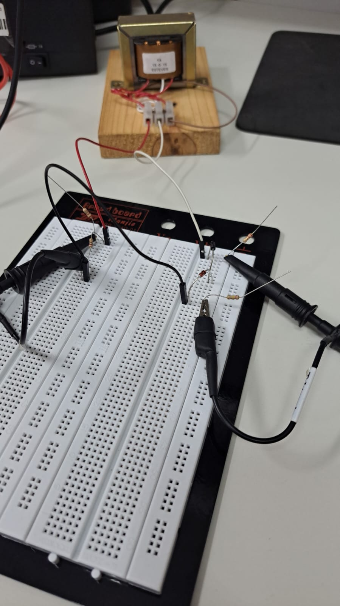

Montagem do circuito com diodo no sentido direto em série com diodo zener no sentido reverso.

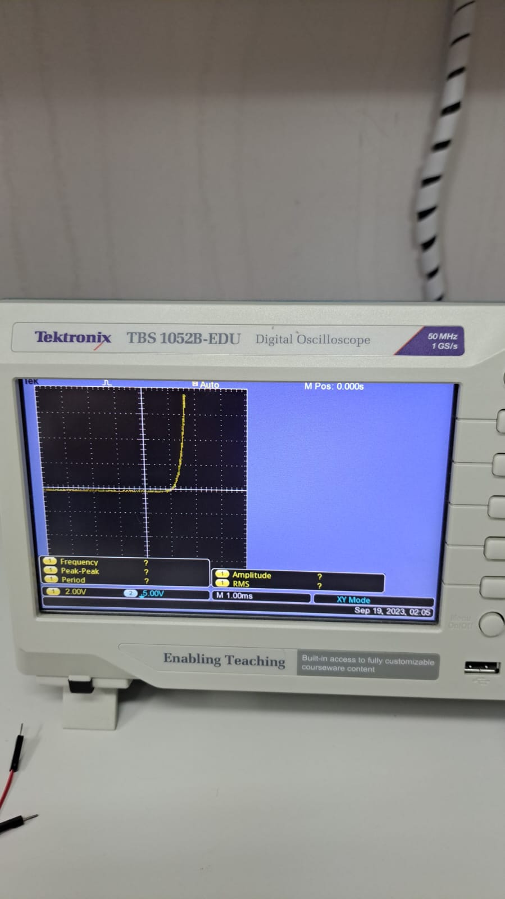

Gráfico do osciloscópio para o circuito com diodo no sentido direto em série com diodo zener no sentido reverso.

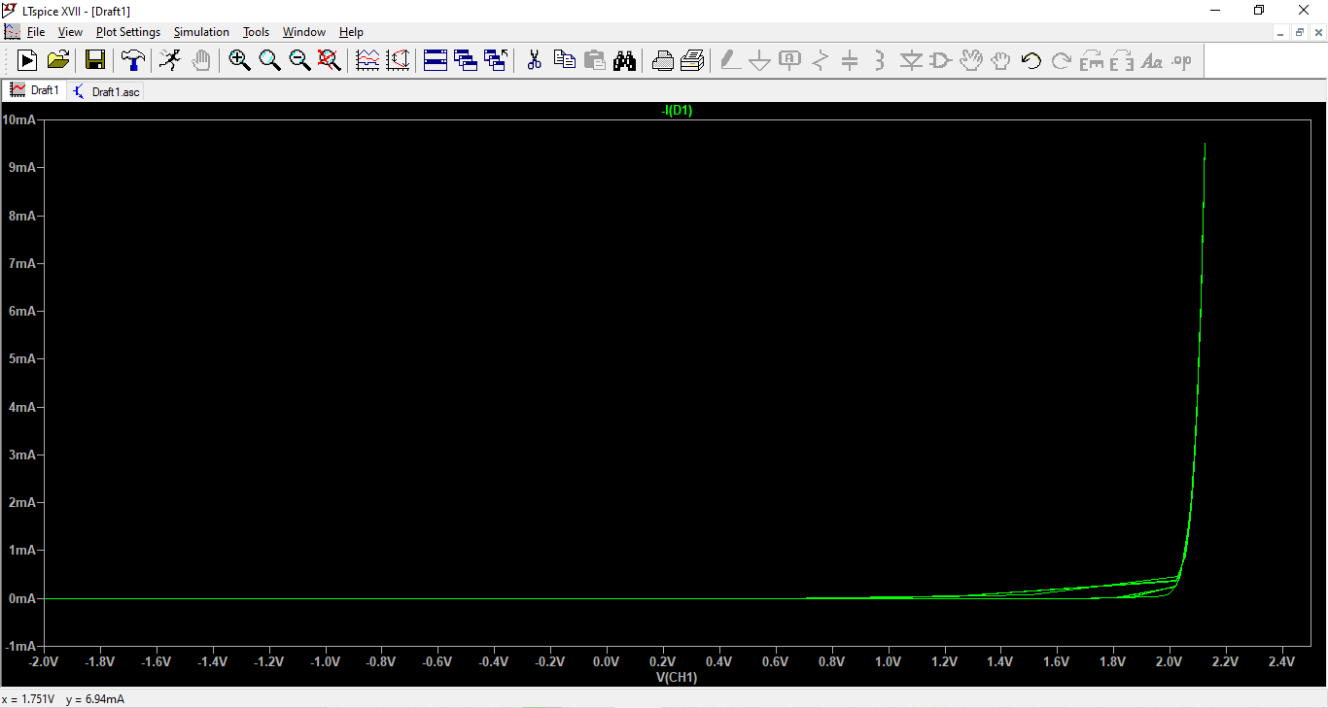

Gráfico do circuito com diodo no sentido direto em série com diodo zener no sentido reverso, simulado computacionalmente.

### 4.2.10 Diodo no sentido direto em paralelo com diodo zener no sentido direto

O décimo experimento foi projetado com um diodo, no sentido direto, em paralelo com um diodo zener, no sentido da direto, esses dois dispositivos no lugar do dispositivo de teste, como pode ser observado pela figura . O circuito foi montado como apresentado na figura . O resultado obtido pelo gráfico presente no osciloscópio, figura , e o resultado esperado é o simulado computacionalmente pela figura .  
Como pode ser observado, o gráfico obtido pelo osciloscópio e o simulado são semelhantes, mostrando que o experimento foi bem-sucedido.

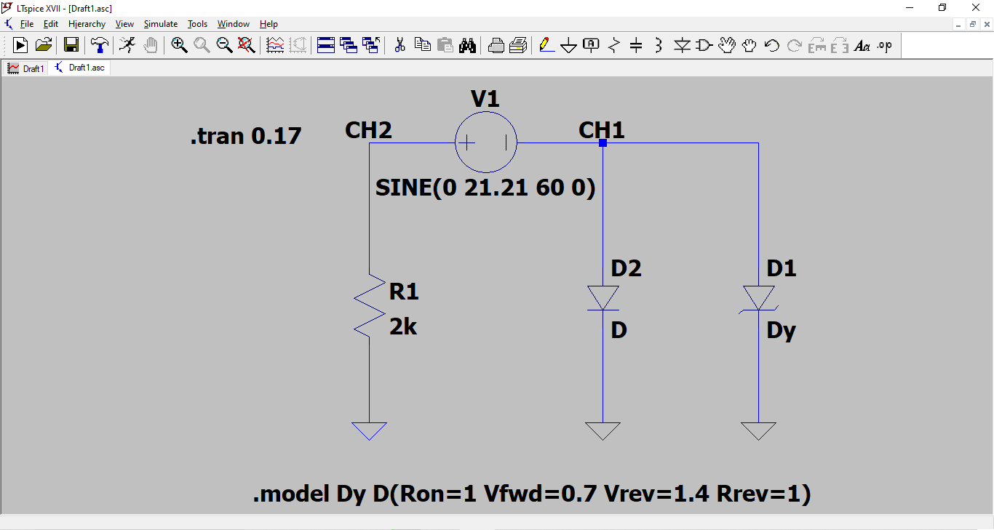

Circuito com diodo no sentido direto em paralelo com diodo zener no sentido direto.

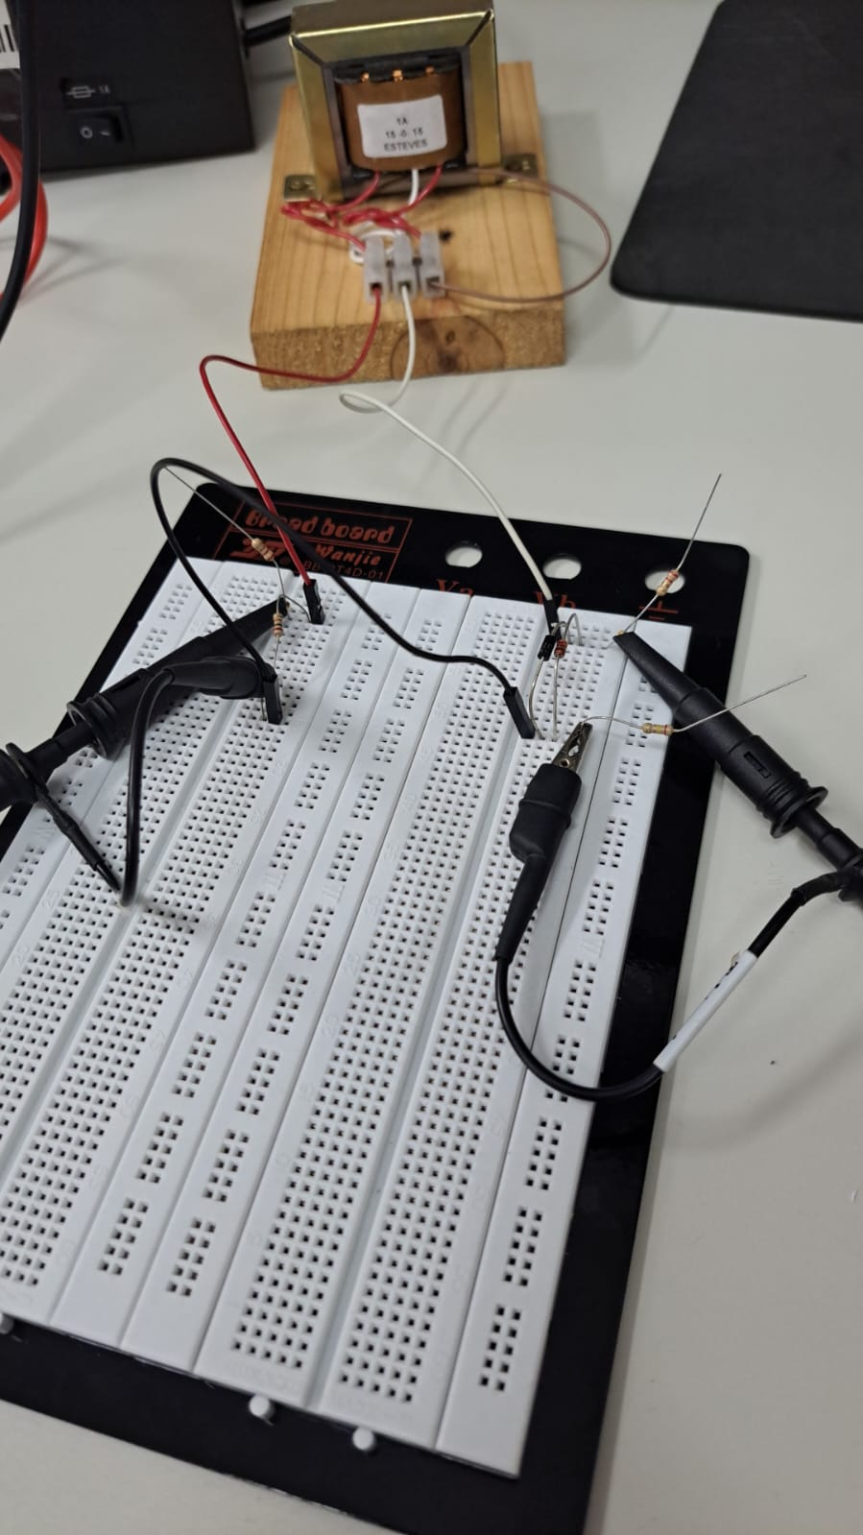

Montagem do circuito com diodo no sentido direto em paralelo com diodo zener no sentido direto.



Gráfico do osciloscópio para o circuito com diodo no sentido direto em paralelo com diodo zener no sentido direto.

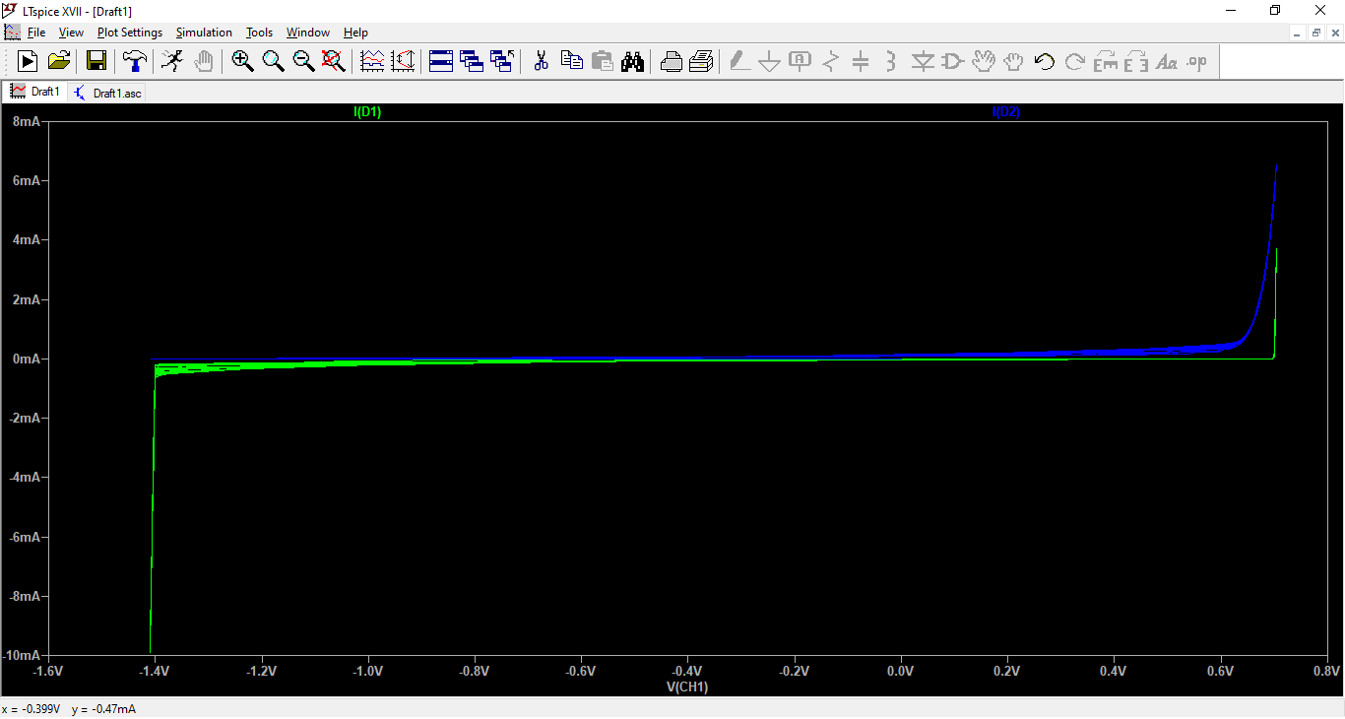

Gráfico do circuito com diodo no sentido direto em paralelo com diodo zener no sentido direto, simulado computacionalmente.

### 4.2.11 Diodo no sentido direto em paralelo com diodo zener no sentido reverso

O décimo primeiro experimento foi projetado com um diodo, no sentido direto, em paralelo com um diodo zener, no sentido da reverso, esses dois dispositivos no lugar do dispositivo de teste, como pode ser observado pela figura . O circuito foi montado como apresentado na figura . O resultado obtido pelo gráfico presente no osciloscópio, figura , e o resultado esperado é o simulado computacionalmente pela figura .  
Como pode ser observado, o gráfico obtido pelo osciloscópio e o simulado são semelhantes, mostrando que o experimento foi bem-sucedido.

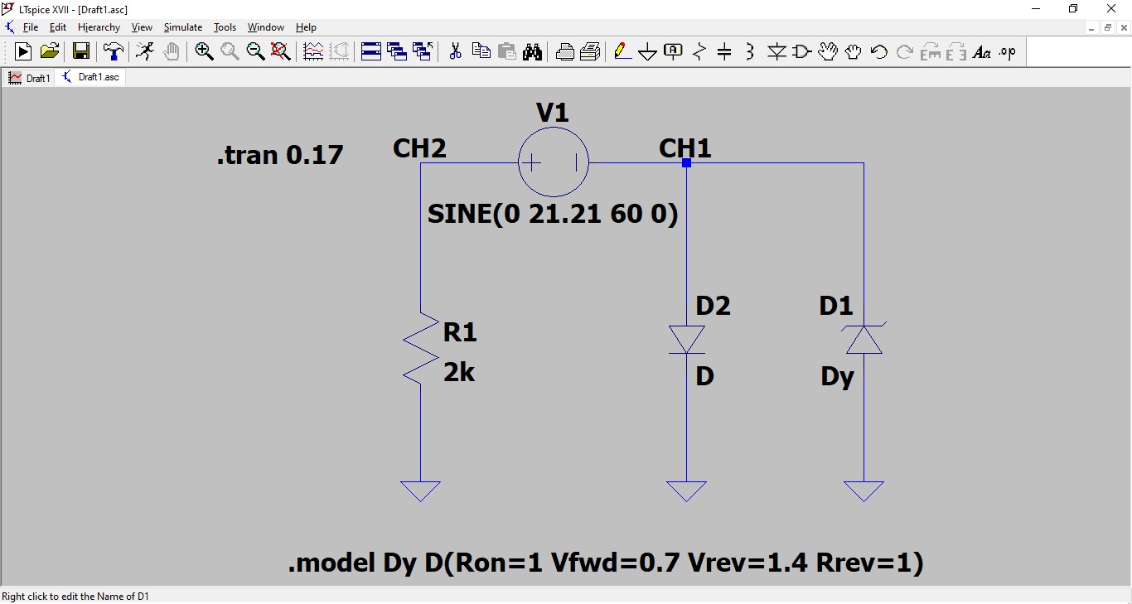

Circuito com diodo no sentido direto em paralelo com diodo zener no sentido reverso.

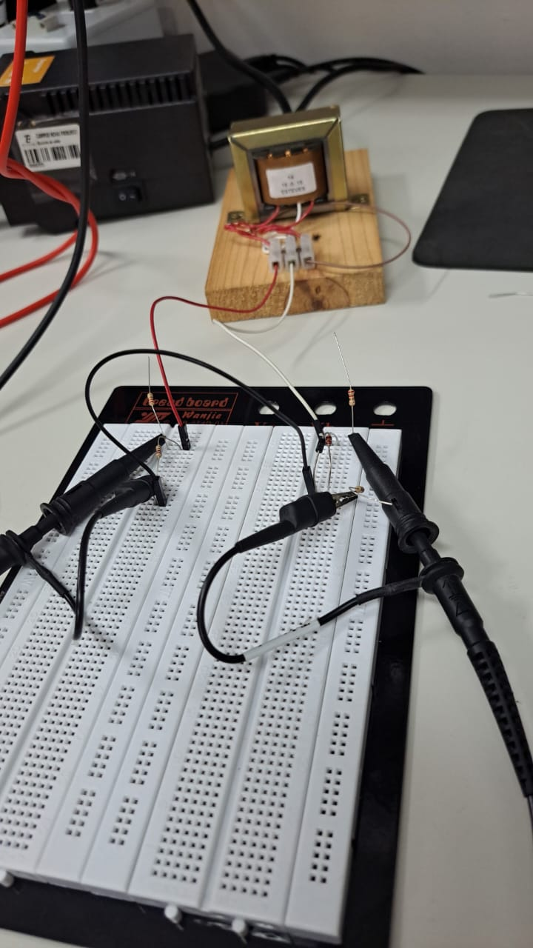

Montagem do circuito com diodo no sentido direto em paralelo com diodo zener no sentido reverso.

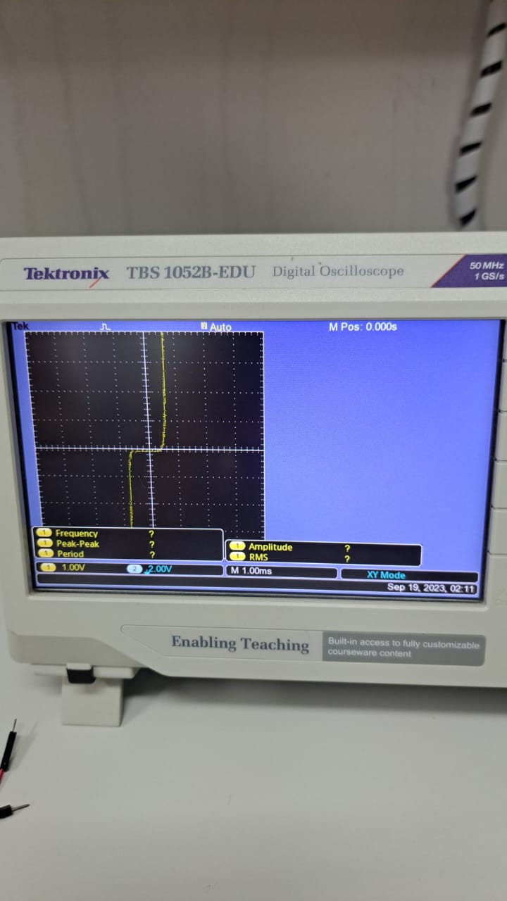

Gráfico do osciloscópio para o circuito com diodo no sentido direto em paralelo com diodo zener no sentido reverso.

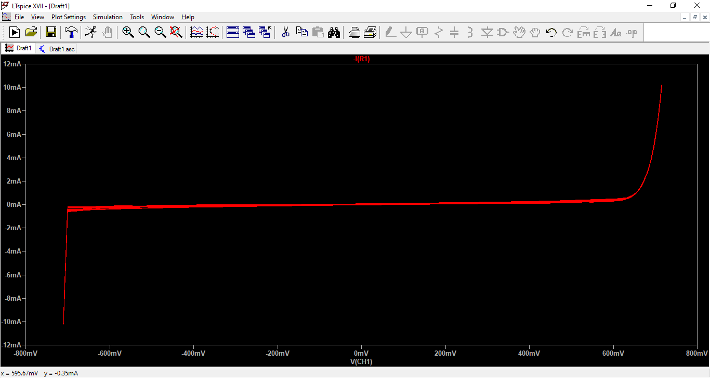

Gráfico do circuito com diodo no sentido direto em paralelo com diodo zener no sentido reverso, simulado computacionalmente.

# 5 CONCLUSÃO

# BIBLIOGRAFIA

BOYLESTAD, R. L.; NASHELSKY, L. [**Dispositivos Eletrônicos e Teoria dos Circuitos**](https://books.google.com.br/books?id=M4f7zwEACAAJ). [s.l.] Pearson Universidades, 2013.

JOHNSON, D. E.; HILBURN, J. L.; JOHNSON, J. R. **Fundamentos de Análise de Circuitos Elétricos - 4ed**. [s.l.] Editora LTC, 2015.

SEDRA, A. S.; SMITH, K. C. [**Microeletrônica**](https://books.google.com.br/books?id=3vtLAAAACAAJ). [s.l.] Pearson Makron Books, 2007.